# Etude de benchmark pour des projets similaires de ports secs

## Meilleures pratiques internationales dans la structuration de projets similaires

La structuration efficace des projets de ports secs a été à l'avant-garde des initiatives de développement infrastructurel dans plusieurs pays. Ces projets, en raison de leur complexité opérationnelle et des multiples acteurs impliqués, ont évolué en tirant des leçons de cas concrets éparpillés à travers le monde.

* **Étude de faisabilité approfondie :** La première étape cruciale dans la mise en place d’un projet de port sec est la réalisation d’une étude de faisabilité approfondie. Cela implique une analyse minutieuse du marché pour identifier les opportunités et les défis qui sont spécifiques à la région où le port sec sera installé. Dans le même sillage, une évaluation environnementale préliminaire s'avère nécessaire. Elle ne sert pas uniquement à garantir la viabilité environnementale du projet, mais aussi à anticiper les mesures compensatoires qui pourraient être requises, garantissant ainsi une fondation solide et respectueuse de l'environnement pour le port sec. Par exemple, avant le développement du port sec de Khorgos en Kazakhstan, une étude exhaustive a été réalisée pour comprendre le potentiel du commerce transfrontalier avec la Chine et les besoins logistiques associés. De même, lors de la planification du port sec de Melzo en Italie, une évaluation environnementale détaillée a été menée pour s'assurer que les opérations du port respecteraient les régulations locales et ne perturberaient pas l'écosystème environnant, tout en anticipant les mesures compensatoires potentielles pour minimiser l'impact environnemental.
* **Planification et conception judicieuses :** Une fois les études préliminaires achevées, l’étape de planification et de conception prend le relais. Il est recommandé d’adopter une conception modulaire, qui permet non seulement une évolution graduelle de la structure, mais favorise aussi les expansions futures. Le projet de port de sec doit intégrer une infrastructure intermodale, facilitant la coordination entre différents moyens de transport, y compris le rail et la route, pour garantir une fluidité optimale des opérations logistiques. Le port sec de Zaragoza (PLAZA) en Espagne en est un exemple probant. Stratégiquement positionné entre Madrid et Barcelone, PLAZA, avec sa conception modulaire, permet une expansion flexible et répond efficacement aux besoins changeants du commerce international. De plus, grâce à son infrastructure intermodale intégrant le rail, la route et l'aéroport à proximité, il est devenu un des principaux hubs logistiques en Espagne, offrant une connectivité et une fluidité remarquables pour les marchandises transitant entre l'Europe et d'autres continents.
  + **Positionnement stratégique** : Un port sec doit être situé à un carrefour stratégique pour faciliter l'accès à différents modes de transport et maximiser l'efficacité des opérations. À cet égard, le port sec de Khorgos, situé à la frontière entre le Kazakhstan et la Chine, en est un parfait exemple. Conçu comme une passerelle majeure sur le corridor économique Chine-Europe, Khorgos joue un rôle clé dans l'initiative « Belt and Road » de la Chine. Sa position unique permet un transfert rapide des marchandises entre les écartements de voie large de l'ex-URSS et l'écartement standard chinois, facilitant ainsi les échanges entre les marchés asiatiques et européens et garantissant une intermodalité optimale.
  + **Technologie à la pointe** : À l'ère du numérique, l'intégration technologique est non négociable. Les ports secs modernes doivent être équipés de systèmes de gestion de pointe, incluant des systèmes de gestion des entrepôts (WMS ou Warehouse Management Systems) et des systèmes de gestion du transport (TMS ou Transport Management System), pour assurer une efficacité opérationnelle remarquable. Le passage au digital est également fondamental, notamment à travers le déploiement de solutions digitales pour le suivi des cargaisons et l'optimisation des opérations logistiques. Les ports secs en Europe, notamment en Allemagne et en Espagne, ont intégré des systèmes avancés tels que des portails numériques pour le suivi en temps réel des cargaisons, des solutions automatisées pour le chargement et le déchargement, et des plateformes pour faciliter le dédouanement électronique, minimisant ainsi les retards et maximisant l'efficacité.
  + **Approche durable et intégration environnementale** : Les projets de ports secs doivent intégrer une démarche écologique dès leur conception. Cela passe par l'utilisation d'énergies renouvelables et de matériaux écologiques, mais aussi par une gestion responsable des ressources, notamment l'eau et l'énergie, assurant ainsi un fonctionnement respectueux de l'environnement et en harmonie avec les impératifs du développement durable. Les ports secs en Scandinavie, avec leur accent prononcé sur le développement durable, ont intégré des initiatives écologiques dès la phase de conception, comme l'utilisation de matériaux durables, des solutions d'énergie verte, et des systèmes avancés de gestion des eaux pluviales.
  + **Engagement des parties prenantes** : La réussite d'un port sec ne dépend pas uniquement des infrastructures et des technologies, mais aussi de l'adhésion et de l'engagement des différents acteurs concernés. Ainsi, un engagement multi-acteurs est primordial pour assurer l'alignement des intérêts et la pérennité du projet. L'Australie, en témoignant de l'expérience de ports secs comme le parc logistique de Moorebank, situé à 32 km de Sydney et couvre plus de 240 hectares. Moorebank, a mis en avant l'importance de l'implication des gouvernements locaux, des opérateurs, des entreprises de logistique et même des communautés locales dès les premières étapes du projet.
  + **Normes de sécurité rigoureuses** : La sécurité est un enjeu majeur pour les installations portuaires, en raison de la valeur des marchandises et de la densité des opérations. Il est donc essentiel d'adopter et d'appliquer des normes strictes pour protéger à la fois les biens et les personnes. Les normes de sécurité, notamment aux États-Unis, englobent des mesures telles que des systèmes de surveillance vidéo avancés, des contrôles d'accès électroniques, des patrouilles régulières, des formations de sensibilisation à la sécurité pour le personnel, ainsi que des procédures d'urgence clairement définies en cas d'incidents. Les ports secs, tels que ceux situés à Atlanta et Dallas, intègrent ces mesures rigoureuses non seulement pour protéger les biens, mais aussi pour garantir la sécurité des opérateurs et des visiteurs, faisant de ces installations des modèles à suivre en termes de normes sécuritaires.
  + **Partenariats public-privé (PPP) avec des financements innovants** : La mise en place d'un port sec requiert des investissements considérables. Afin de garantir la viabilité financière du projet, il est essentiel d'avoir recours à des structures de financement diversifiées. Dans des pays comme l'Inde, où plusieurs ports secs ont été mis en place, une grande importance a été accordée à des structures de financement mixtes, combinant financements publics, privés et même internationaux, garantissant ainsi une répartition équilibrée des risques et des avantages.

Pour garantir le succès financier et opérationnel du projet, exploiter l’expertise et les ressources financières du secteur privé est fondamental, tout en tirant parti du soutien financier gouvernemental. Les financements innovants tels que les obligations vertes, les fonds d'infrastructures et les prêts concessionnels sont en train de transformer la manière dont les infrastructures sont financées. La Chine, par exemple, a exploré le marché des obligations vertes pour financer ses initiatives écologiques, y compris les infrastructures liées aux ports secs. De son côté, la Malaisie a mis en place des mécanismes de financement mixtes pour ses projets d'infrastructures, combinant des financements locaux avec des investissements étrangers et des prêts concessionnels, assurant ainsi une diversité des sources de financement tout en limitant les risques pour l'État. Ces approches montrent comment l'utilisation stratégique des financements innovants, en conjonction avec les PPP, peut accélérer le développement des ports secs tout en garantissant leur viabilité financière à long terme.

En s'inspirant de ces pratiques éprouvées à l'échelle internationale, le projet de port sec de Kasumbalesa a l'opportunité d’être en adéquation avec les standards internationaux et d'intégrer des solutions modernes, efficaces et durables, assurant ainsi sa pertinence et sa viabilité dans le contexte congolais actuel.

## Focus sur quelques benchmarks

### Le projet « Masaka Inland Container Depot - MICD », Rwanda

#### Présentation du projet

Le Masaka Inland Container Depot (MICD) est un port sec, situé à Kigali, la capitale et la plus grande ville du Rwanda. L'installation est située dans le quartier de Masaka, dans la ville de Kigali, à environ 17,5 kilomètres à l'est du quartier central des affaires de la ville. Le port sec a été développé sur un terrain de 30 hectares. Les services sur place comprennent :

* + Les services d'inspection et de dédouanement ;
  + Le service des recettes ;
  + Les installations d'entretien et de réparation ;
  + Les installations bancaires ; et
  + Les installations de Technologie de l'information.

Le port sec assure le chargement et le déchargement des camions de transport, et l'entreposage frigorifique. Les importations en provenance de l'étranger peuvent également être distribuées via la chaîne logistique vers les villes voisines de Goma et Bukavu dans les provinces du Nord et du Sud-Kivu de la République Démocratique du Congo. L'installation est reliée au port de Dar-es-Salaam, point d'entrée principal du couloir central[1].

Après l’achèvement de la première phase de construction, le port sec a été inauguré en octobre 2019. Le début des activités commerciales a commencé en juillet 2020 sachant que le port est opérationnel depuis septembre 2018 en mode test.

Figure 7: DP World Kigali

**Source** : dpworldkigali.com

#### Structuration du Projet

En janvier 2016, le gouvernement du Rwanda a signé **un contrat de concession** avec Dubai Ports World (DPW) pour construire ce qui est officiellement appelé la plate-forme logistique de Kigali (KLP). DPW gérera et exploitera le projet pendant **25 ans** à compter de la date d'achèvement des travaux.

La construction de la première phase du projet s’est déroulée entre 2016 et 2018, sur 13 hectares pour un coût d’investissement de **USD 35 millions de dollars américains**. La deuxième phase, qui devrait suivre la première, comprend la construction des chambres froides modernes sur 7 hectares. Le coût des deux phases est budgétisé à **80 millions USD**.[2]

Tableau 8: Principales caractéristique du projet PPP du Masaka Inland Container Depot

|  |  |
| --- | --- |
| **Concédant** | Le Gouvernement du Rwanda |
| **Concessionnaire** | Dubai Ports World (DPW) |
| **Type de projet** | Greenfield |
| **Durée de la concession** | 25 ans |
| **Type de contrat** | Concession |
| **Capacité portuaire** | 50 000 EVP[3] (phase 1) |
| **Coût de construction du projet** | 80 millions de dollars (phase 1 : 35 millions de dollars) |
| **Phase actuelle du projet** | Opérationnelle |

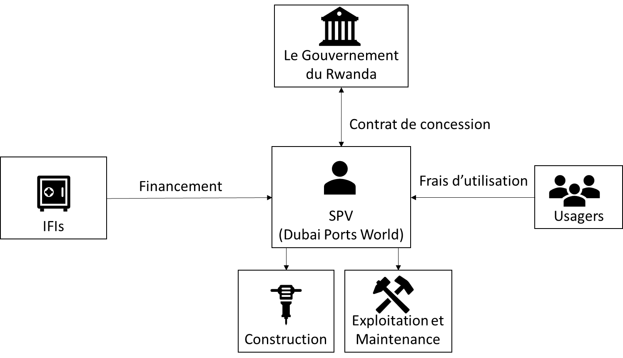

Figure 8 : La structure contractuelle du « Masaka Inland Container Depot »

### Le Port Sec du 6 octobre en Égypte

#### Présentation du projet

Le développement et la construction du port sec du 6 octobre est le premier projet de partenariat public-privé (PPP) dans le secteur en Égypte. En tant que premier port sec intérieur d'Égypte, DP6 fonctionnera comme une passerelle étendue vers les ports en eau profonde situés dans les régions du nord et de l'est du pays, soutenant ainsi l'infrastructure portuaire et le marché logistique existants et faisant avancer l'agenda vert en encourageant un transfert modal de la route au rail. DP6 sera la destination finale des cargaisons et :

* + Fournira des inspections douanières et des procédures de dédouanement efficaces ;
  + Réduira la congestion dans les ports maritimes ;
  + Créera des économies d'échelle en utilisant des services ferroviaires intermodaux vers/depuis le port maritime ; et
  + Améliorera la fiabilité globale et la rentabilité des processus logistiques des futurs clients du port sec. En outre, le projet devrait également transférer une partie du trafic de conteneurs de la route vers le chemin de fer, réalisant ainsi de nombreux avantages sociaux, environnementaux et économiques tels que la réduction de la congestion routière, des accidents et des émissions environnementales. [4]

Le port sec d’octobre est situé dans la zone industrielle et logistique de la nouvelle ville du 6 octobre, s’étendant sur une superficie de 100 acres, située à 25 kilomètres à l’ouest de la zone industrielle existante sur la route Oasis de Bahariya avec accès au périphérique régional. Il est également relié par le réseau ferroviaire national égyptien (ENR) aux ports maritimes égyptiens, pour desservir tous les ports égyptiens, en particulier le port d’Alexandrie avec ses 2 secteurs Alexandrie et Dekheila et réduire la pression sur les routes.

Le port sec s’étend sur une superficie de 42 hectares, avec une capacité maximale de 720.000 EVP. Cette zone est divisée en zones de stockage pour les importations, les exportations, les inspections douanières et les bâtiments pour toutes les autorités représentées dans le port. Le port fournit également des laboratoires spécialisés affiliés à l’Organisation générale pour le contrôle des exportations et des importations et à l’Autorité de sécurité des aliments, ainsi qu’un parc de conteneurs frigorifiques équipé de 132 bouchons frigorifiques, une zone dédiée aux conteneurs hors gabarit avec des dimensions supérieures, et cinq voies ferrées pour le chargement et le déchargement des trains, avec des plans pour augmenter l’équipement pour la deuxième phase d’ici 5 ans.

En avril 2022, DP6 a remporté le prix IJ Global Transport Deal of the Year pour la région MENA.

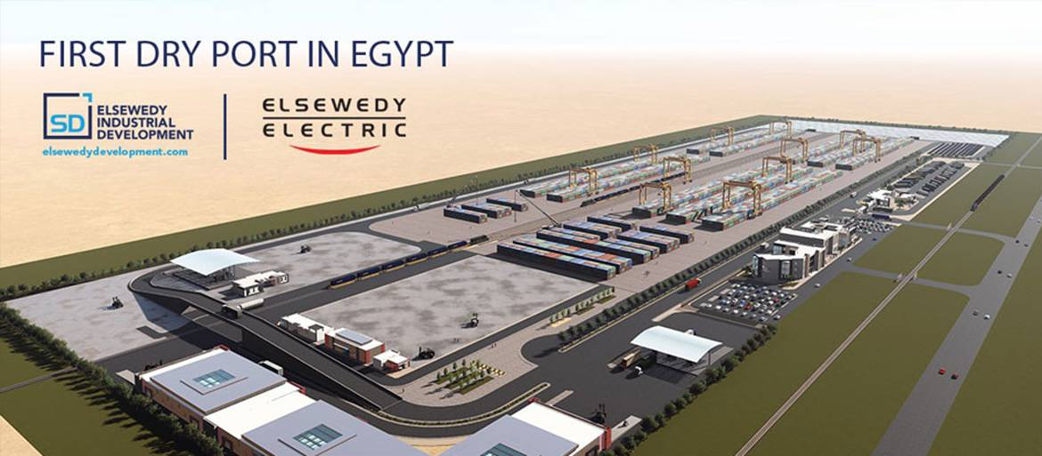

Figure 9: Aperçu du projet de Port Sec du 6 Octobre

**Source** : SID - https://www.elsewedyelectric.com/en/news-room/sid-to-build-the-first-dry-port-in-egypt/

#### Structuration du Projet

En juillet 2021, la BERD a accordé un prêt senior d'un montant maximum de 29,6 millions de dollars (25 millions d'euros) à « October Dry Port Company », dans le cadre d'un programme d'investissement total de 60 millions de dollars destiné à financer la conception, le développement, la construction, l'exploitation et l'entretien du port sec du 6 octobre (DP6), le premier port sec terrestre d'Egypte dans la ville du 6 octobre, à l'ouest du Caire.

Le ministre égyptien des Transports a annoncé en novembre 2022 la préouverture du « Port sec d’octobre » en tant que premier port sec d’Égypte situé dans la nouvelle ville du 6 octobre. Le projet est le premier du genre dans le cadre d’un partenariat public-privé et comprend : le ministère des Transports représenté par l’Autorité générale des ports terrestres et secs, et un consortium d’ELSEWEDY ELECTRIC, et DB Schenker, représenté par « October Dry Port Company », en coopération avec la Banque européenne pour la reconstruction et le développement (BERD), visant à fournir un modèle pour une installation portuaire intégrée fonctionnant selon les derniers systèmes numériques mondiaux en Égypte.

Tableau 9: Principales caractéristiques du projet PPP du Port Sec du 6 Octobre

|  |  |
| --- | --- |
| **Concédant** | Le Ministère des Transports représenté par l’Autorité Générale des Ports Terrestres et Secs |
| **Concessionnaire** | Le consortium d’ELSEWEDY ELECTRIC et DB Schenker |
| **Type de projet** | Greenfield |
| **Période de concession** | 30 ans |
| **Modèle de concession (type de contrat)** | Build, Operate and Transfer (BOT) |
| **Capacité portuaire** | 720 000 EVP (phase finale) |
| **Coût de construction du projet** | 60 millions de dollars |
| **Sources de financement du projet** | La Banque Européenne pour la Reconstruction et le Développement (BERD) a fourni un financement de 40 millions de dollars[5] |
| **Phase actuelle du projet** | Préouverture depuis novembre 2022 |

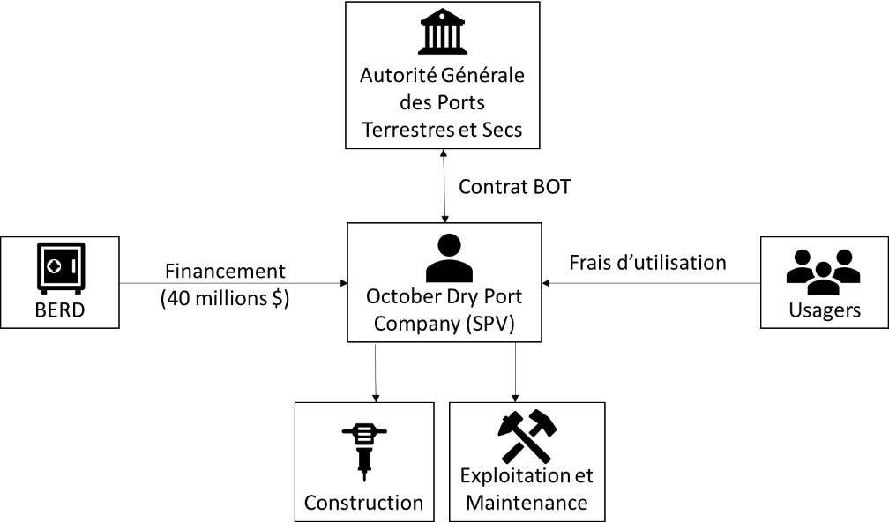

Figure 10: La structure contractuelle du port Sec du 6 octobre

### Port Sec de Khorgos Gateway - Kazakhstan

#### Présentation du projet

Khorgos Gateway est un port sec important situé à la frontière entre le Kazakhstan et la Chine, qui sert de plaque tournante dans l'initiative "la Ceinture et la Route" (*The Belt and Road Initiative*). Cet emplacement stratégique en fait un facilitateur important des échanges commerciaux entre la Chine et l’Europe. Le port sec gère non seulement les marchandises, mais offre également une gamme de services, notamment la logistique et le dédouanement, contribuant ainsi à rationaliser considérablement les processus d'expédition transcontinentale.

Kazakhstan Railways (KTZ) a mis en service le port sec en 2018 dans la zone économique spéciale de Khorgos-East Gates à la frontière kazakhe-chinoise. Le coût du projet est de 347 millions d’euros. La capacité de manutention des marchandises du port sec est de 200 000 conteneurs.

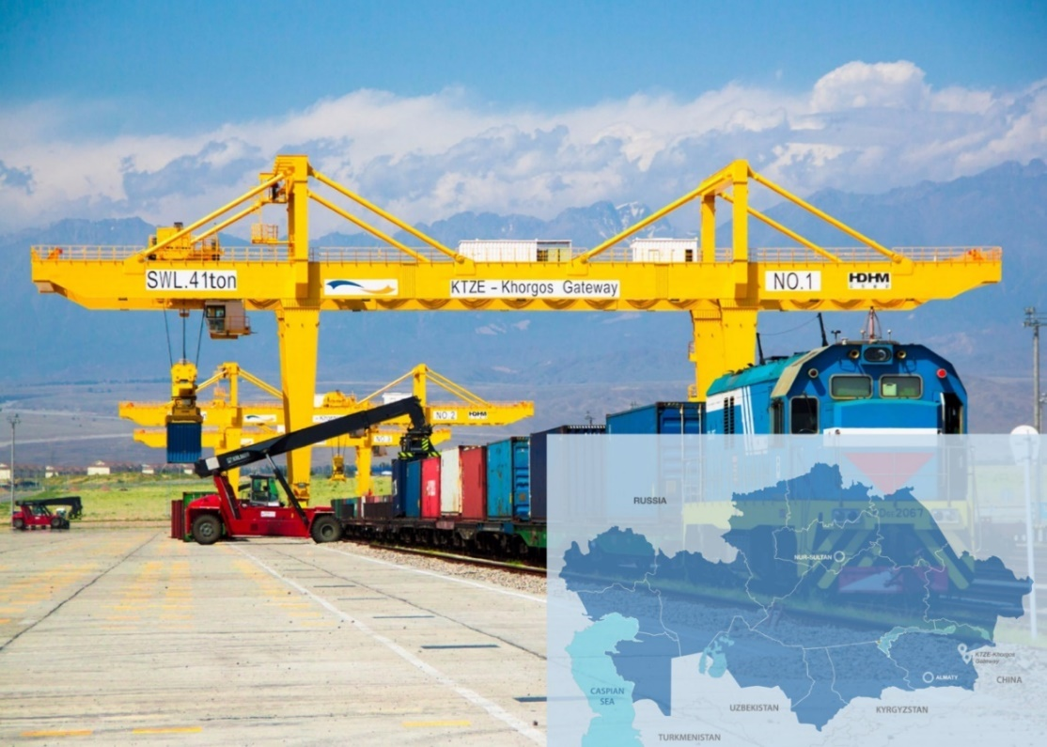

Figure 11: Port Sec de Khorgos – Kazakhstan

**Source** : Khorgosgateway.kz

#### Structuration du Projet

Le port est développé selon un modèle de PPP dans lequel le gouvernement kazakh s’est associé à DP World, un géant portuaire et logistique basé à Dubaï, pour gérer et exploiter le projet. Le partenariat implique le partage des responsabilités et des profits issus des opérations portuaires.

DP World a conclu un accord de **concession de 49 ans** pour le développement et la gestion du port sec, ce qui lui donne un délai substantiel pour gérer et tirer parti du projet.

Les principales sources de financement sont le gouvernement Kazakh et DP World, ainsi que les prêts et subventions potentiels des institutions financières internationales.

La concession consiste à accorder les droits de développement, d’exploitation et de gestion des installations portuaires sèches à DP World, en travaillant en tandem avec le gouvernement kazakh pour assurer le bon fonctionnement du port.

Le gouvernement kazakh et DP World sont les principaux acteurs, avec de nombreuses autres parties impliquées dans la zone économique plus large entourant le port sec, y compris diverses entreprises de logistique et de transport.

Tableau 10: Principales caractéristiques du projet PPP du Port Sec Khorgos Gateway

|  |  |
| --- | --- |
| **Concédant** | Gouvernement kazakh |
| **Concessionnaire** | DP World |
| **Type de projet** | Greenfield |
| **Période de concession** | 49 ans |
| **Type de contrat** | Concession |
| **Capacité portuaire** | 200 000 EVP |
| **Coût de construction du projet** | 347 millions EUR |
| **Sources de financement du projet** | * Le gouvernement Kazakh ; * DP World ; * Les prêts et subventions des institutions financières internationales |
| **Phase actuelle du projet** | Opérationnel depuis 2018 |

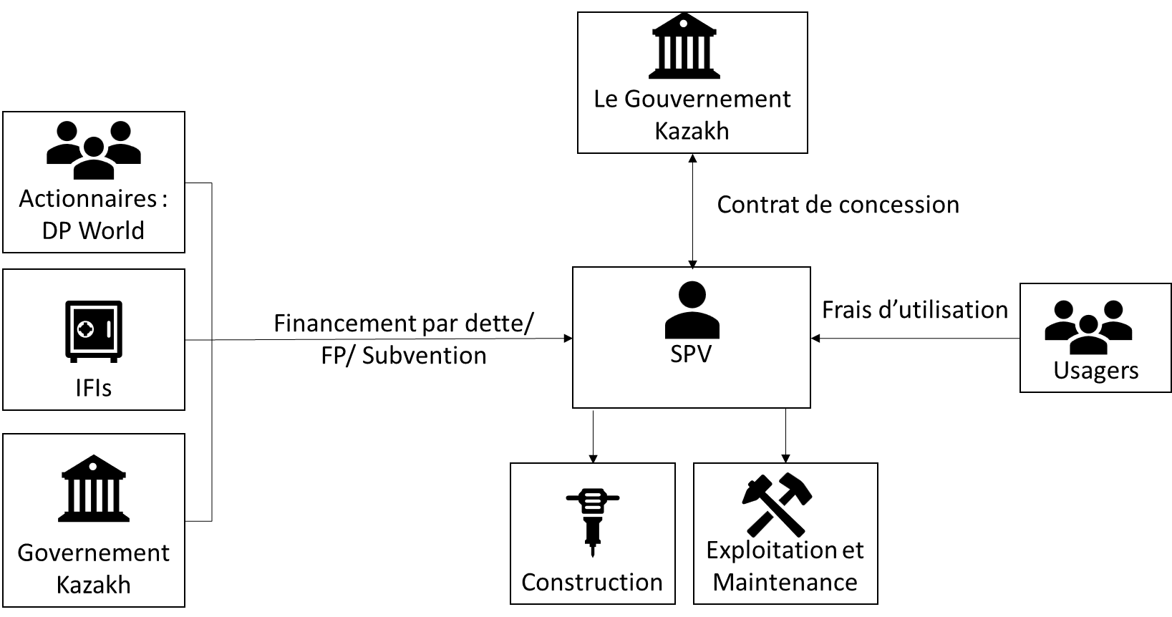

Figure 12: La structure contractuelle du port Sec de Khorgos Gateway

## Synthèse de l’étude de benchmark, enseignements tirés et recommandations

L'analyse des projets PPP de ports secs au Rwanda, en Égypte et au Kazakhstan a pu identifier des caractéristiques partagées qui pourraient guider la structuration et la mise en œuvre du projet de port sec à Kasumbalesa. Ces axes tirent leur essence des réussites et des défis rencontrés dans les études de cas abordées, s’articulant autour des aspects suivants (durée de la concession, la planification stratégique, l'adoption de technologies durables, le cadre réglementaire et la gestion et opération du port sec) :

* + **Structure contractuelle :** La mise en œuvre réussie de ces projets dépend largement des **contrats structurés en mode PPP ou concession** qui, non seulement définissent le rôle et les responsabilités de chaque partie, mais aussi fournissent **un cadre pour partager les bénéfices tout en minimisant les risques**. Le choix d'un modèle de concession, tel que Build, Operate and Transfer (BOT), déployé dans le projet DP6, peut s'avérer efficace, assurant une construction, une exploitation et une gestion habiles.

Le projet de Kasumbalesa gagnerait à établir une **structure contractuelle claire** où les rôles des parties public et privé sont définis explicitement, envisageant une **période de concession qui justifie l'investissement** du partenaire privé tout en **sauvegardant les intérêts publics**. Un accent particulier devrait être mis sur l'intégration harmonieuse des services tels que le **dédouanement**, **l'inspection** et la **logistique**, comme observé dans le modèle MICD, pour garantir une fonctionnalité fluide de l'infrastructure.

* + **Planification stratégique :** Ces projets mettent en lumière l’importance cruciale d’une **planification par phases**, permettant une mise en œuvre graduelle du projet. Aussi, une mise en œuvre par étapes peut ainsi être envisagée, avec des provisions claires pour les extensions futures et les mises à niveau technologiques.
  + **Gestion et suivi contractuels par le partenaire public :**Une **surveillance gouvernementale effective** et un engagement sérieux du partenaire privé sont impératifs. Le partenaire privé devrait apporter une expertise technique et une gestion professionnelle pour assurer le succès du projet, alors que le partenaire public devrait jouer un rôle facilitateur, assurant une coordination fluide entre diverses entités et créant un environnement propice à travers des politiques favorables.
  + **Adoption de technologies durables** : Comme observé dans les projets de ports secs en Égypte, l'intégration de **technologies respectueuses de l'environnement et durables** s'est avérée être un facteur clé de succès. Ces technologies peuvent varier de l'utilisation d'énergies renouvelables pour alimenter les installations, à l'adoption de solutions logistiques automatisées pour réduire l'empreinte carbone. Pour le projet de Kasumbalesa, envisager l'intégration de telles solutions dès la phase de conception pourrait offrir des avantages économiques à long terme, tout en renforçant son image en tant que projet écologiquement responsable.
  + **Cadre réglementaire** : La mise en place d'un **cadre réglementaire adapté**, comme vu au Rwanda, a joué un rôle essentiel pour garantir la stabilité et la sécurité des investissements. Ce cadre devrait non seulement fournir une assurance juridique pour les parties prenantes, mais aussi faciliter le processus de dédouanement, d'inspection et d'autres procédures administratives. Pour le port sec de Kasumbalesa, il serait judicieux de revoir les réglementations existantes et d'envisager des réformes si nécessaire, en s'inspirant des meilleures pratiques internationales.
  + **Participation communautaire** : L'implication des communautés locales est souvent négligée, mais elle s'avère cruciale pour assurer la durabilité sociale du projet. Dans le contexte du Kazakhstan, la mise en place de programmes d'engagement communautaire a aidé à surmonter les résistances locales et à obtenir un soutien solide pour le projet. Le port sec de Kasumbalesa devrait envisager des initiatives similaires, assurant non seulement la transmission d'informations, mais aussi la prise en compte des feedbacks des résidents locaux.
  + **Flexibilité dans la mise en œuvre** : Les marchés, les technologies et les besoins des utilisateurs évoluent. La flexibilité doit donc être intégrée dans le plan d'exploitation du port sec. Comme constaté en Égypte, l'adaptabilité face aux changements imprévus, qu'il s'agisse de fluctuations du marché ou de développements technologiques, a permis au projet de rester pertinent et efficace.

Chaque projet de port sec présente ses propres nuances, défis et opportunités. En tirant des leçons des études de cas internationales et en adaptant ces enseignements au contexte local du port sec de Kasumbalesa, il est possible d'orienter le projet vers une trajectoire de succès durable.

1. Le couloir central est une voie de transport majeure en Afrique de l'Est qui relie l'arrière-pays de la Tanzanie et les pays enclavés de la région, tels que le Rwanda, le Burundi, la Zambie, l'Ouganda, et la République Démocratique du Congo, au port de Dar-es-Salaam en Tanzanie.
2. https://www.mininfra.gov.rw/updates/news-details/president-kagame-inaugurates-modern-inland-cargo-handling-port-in-masaka
3. Equivalent Vingt Pieds
4. La BERD finance le port sec du 6 octobre en Égypte dans le cadre de la BERD Green Cities : https://www.ebrd.com/news/2021/ebrd-finances-6th-of-october-dry-port-in-egypt-under-ebrd- villes-vertes-.html
5. [Minister of Transport Announces Soft Opening of October Dry Port as the First PPP Project - Elsewedy Website (elsewedyelectric.com)](https://www.elsewedyelectric.com/en/news-room/minister-of-transport-announces-soft-opening-of-october-dry-port-as-the-first-ppp-project/)